Thème 1 : La question démographique et l'inégal développement.
Chapitre 1 : La forte croissance démographique et ses effets.

Compétences : Décrire les évolutions démographiques de différents pays du monde et les comparer.
Expliquer les moteurs de la croissance démographique.
Comprendre les effets de la croissance démographique sur le territoire et sur les ressources.

Séance 1 : Introduction.
Objectifs : Amener les élèves à localiser les endroits dans le monde où la croissance démographique est la plus forte.
Amener les élèves à comparer la croissance démographique entre certains pays.
Amener les élèves à réutiliser/réinvestir le vocabulaire appris au cycle 3 (pays développé, pays émergent, croissance)

1) Lancement du chapitre.

Dans le cahier, écrire en rouge le thème et le titre du chapitre.

Projeter le document (ce sont les 4 pays qui seront étudiés dans les séances suivantes) :
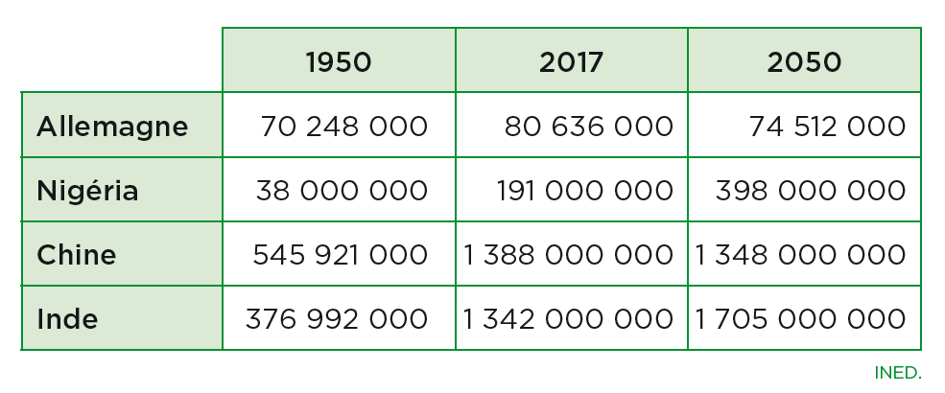

Demander aux élèves la nature du document.
Lecture à l’oral en collectif du tableau. Leur faire remarquer que 2050 est une projection. Leur faire remarquer qu’il y a 100 ans d’écart entre la colonne « 1950 » et la colonne « 2050 ».
Leur poser des questions pour vérifier le repérage des données dans le tableau et s’assurer de la bonne lecture des grands nombres. (tableau qui peut être travaillé en mathématiques en amont pour les élèves en difficulté). Leur demander de calculer (avec la caculatrice ou à faire dans le cadre d’une séance de mathématiques) la différence entre la population en 2050 et en 1950.
Leur demander de citer les deux pays les plus peuplés du monde en 2017 et 2050. Localiser ces deux pays sur google map. Leur faire dire le nom des continents concernés.
Leur demander quel mot ils utiliseraient pour décrire la croissance de la population au Nigéria ?
2) Mise en perspective :
Deuxième document :
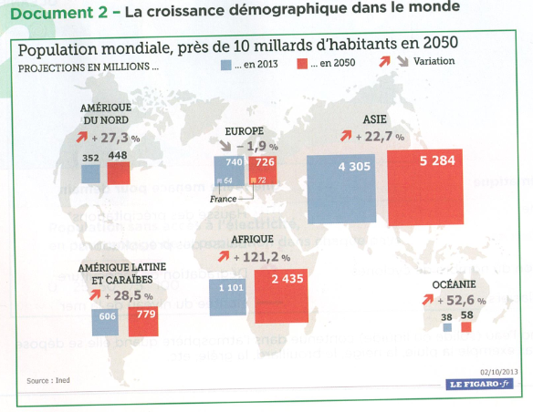
Demander aux élèves la nature du document.
Lecture à l’oral en collectif du tableau. Leur poser des questions pour vérifier la bonne compréhension du document : ce que veut dire le bleu, le rouge, les flèches montantes, descendantes etc…
Leur demander combien il y aura d’habitants en 2050, sur quel continent la progression est la plus forte, sur quel continent le nombre d’habitants diminue.
3) Institutionnalisation : Exemple de petite introduction à écrire dans le cahier :
Aujourd’hui, il y a 7.4 milliard d’habitants sur Terre. En 2050, la population mondiale pourrait atteindre 10 milliards de personnes. Cette hausse du nombre d’habitants s’appelle la croissance démographique. Elle est très forte en Afrique, dans les pays émergents. Elle baisse en Europe.
Croissance démographique : augmentation de la population.
Pays émergent : pays en développement qui s’enrichit rapidement.
Séance 2 : Etude de cas : L’Inde
Objectif : Amener l'élève à comprendre comment la population indienne a évolué depuis les années 1960 et comment répondre à ses besoins
1) Rappel de la séance précédente.
Projeter le tableau de la séance 1. Demander aux élèves ce dont ils se rappellent. Insister sur l’Inde. Demander à deux élèves de relire chacun une définiton vue lors de la séance précédente. Revenir sur ce qui n’a pas été compris.
2) Mise en activité.
Expliquer aux élèves qu’ils vont travailler sur un pays vu dans le tableau : l’Inde dont la croissance démographique est très forte.
Localiser avec les élèves L’Inde sur google map.
Leur expliquer qu’ils vont avoir des documents qui vont leur permettre de comprendre comment la population indienne a évolué depuis les années 1960 et surtout comment elle répond à ses besoins.
Voir corpus documentaire sur l’Inde.
Les élèves travaillent en binôme.
3) Mise en commun.
Correction soit collective, soit en passant voir les binômes.
4) Institutionnalisation.
Réaliser un schéma avec les élèves sur ce qu’ils ont appris dans les différents documents.
I) L’Inde, le défi d’une population jeune et nombreuse.
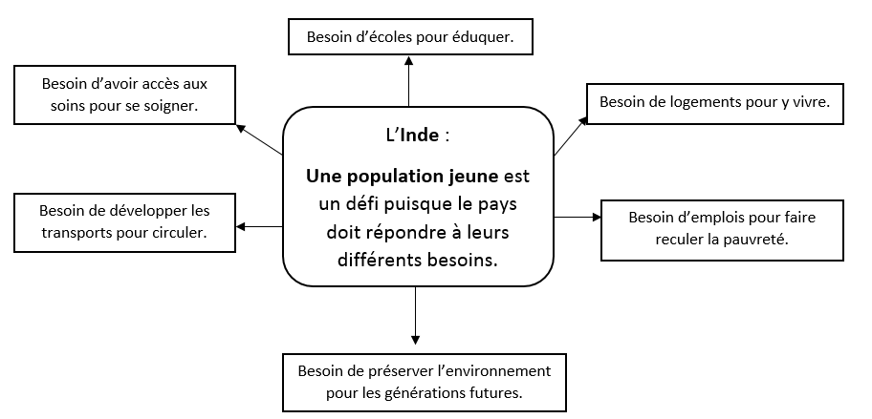

Séance 3 : Etude de cas : La Chine face au défi de la croissance démographique.

Objectif : Mettre en évidence les effets de la croissance sur le développement chinois.

1) Rappel de la séance précédente.
Revenir sur les définitions de la séance 1.
Projeter le schéma de la séance 2. Demander aux élèves d’écrire sur un morceau de papier ce qu’il y a dans une des cases du schéma. Reconstituer ensemble le schéma.
2) Mise en activité.
Expliquer aux élèves qu’ils vont continuer de travailler sur un pays vu dans le tableau : La Chine qui connait une forte croissance démographique également.
Localiser avec les élèves La Chine sur google map.
Leur expliquer qu’ils vont avoir des documents qui vont leur permettre de comprendre comment la Chine fait face à la croissance démogrpahique de son pays.
Voir corpus documentaire sur la Chine.
Les élèves travaillent en binôme.
3) Mise en commun.
Correction soit collective, soit en passant voir les binômes.
4) Institutionnalisation.
Ecrire avec les élèves une petite trace écrite reprenant ce qu’ils ont appris dans les documents.
II) La Chine face au défi de la croissance démographique.

Exemple de trace écrite :

La Chine a connu une forte croissance démographique. C'est un atout (c’est bien) parce que ça créé du travail (usine de vêtements pour habiller tout le monde).

Pour ralentir la croissance démographique, la Chine a mis en place la politique de l’enfant unique (un enfant par couple) jusqu’en 2015.

Aujourd’hui, la Chine doit faire face au vieillissement de la population et aux problèmes que cela pose (payer les retraites, payer les soins).

Séance 4 : Etude de cas : Le Nigéria

Objectif : Amener les élèves à cibler les problèmes que pose la forte croissance démographique pour le développement pour pays.

1) Rappel de la séance précédente.
Revenir sur les définitions de la séance 1.
Projeter le schéma de la séance 2. Demander aux élèves d’écrire sur un morceau de papier ce qu’il y a dans une des cases du schéma. Reconstituer ensemble le schéma.
Poser quelques questions sur la séance 3.
2) Mise en activité.
Expliquer aux élèves qu’ils vont continuer de travailler sur un pays vu dans le tableau : Le Nigéria.
Localiser avec les élèves Le Nigéria sur google map.
Leur expliquer qu’ils vont avoir des documents qui vont leur permettre cibler les problèmes que pose la forte croissance démographique pour le développement de ce pays.
Voir corpus documentaire sur Le Nigéria.
Les élèves travaillent en binôme.
3) Mise en commun.
Correction soit collective, soit en passant voir les binômes.
4) Institutionnalisation.
III) Les problèmes liés à la croissance démographique au Nigéria.

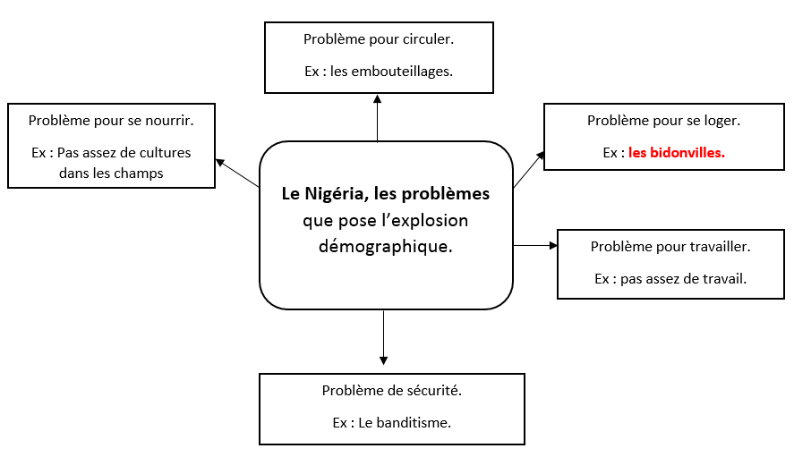

Bidonville : Un quartier pauvre dont les maisons ont été construites par les habitants eux-mêmes, sans autorisation et avec des matériaux de récupération.
Séance 5 : Etude de la croissance démographique dans les pays développés.

Objectif : Amener les élèves comparer la croissance démographique de deux pays développés.

1) Rappel de la séance précédente.
Revenir sur les définitions de la séance 1.
Projeter le schéma de la séance 2. Demander aux élèves d’écrire sur un morceau de papier ce qu’il y a dans une des cases du schéma. Reconstituer ensemble le schéma. Faire la même chose pour le schéma de la séance 4.
Poser quelques questions sur la séance 3.
2) Mise en activité.
Expliquer aux élèves qu’ils vont continuer de travailler sur un pays vu dans le tableau : l’Allemagne et qu’ils vont comparer la croissance démograhique en Allemagne avec celle des Etats Unis.
Localiser avec les élèves ces deux pays sur google map.
Voir corpus documentaire sur l’Allemagne et les EU.
Les élèves travaillent en binôme.
3) Mise en commun.
Correction soit collective, soit en passant voir les binômes.
4) Institutionnalisation.
IV) La croissance démographique dans les pays développés.
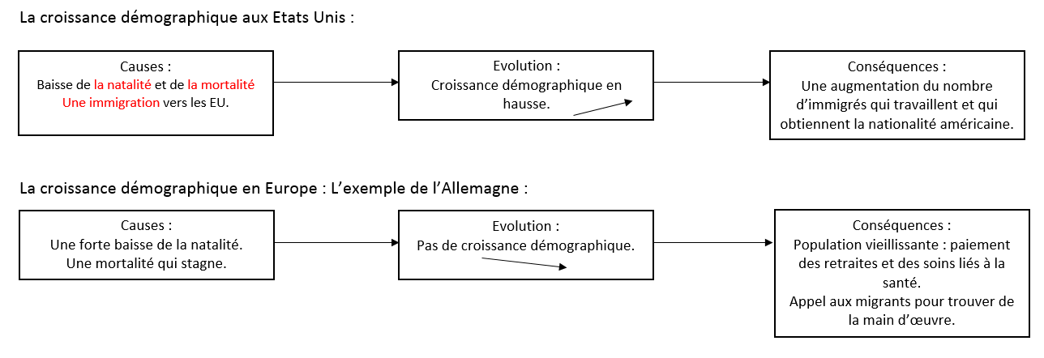
Séance 6 : Evaluation.
Objectif : Evaluer les élèves.
Voir les deux évaluations.

